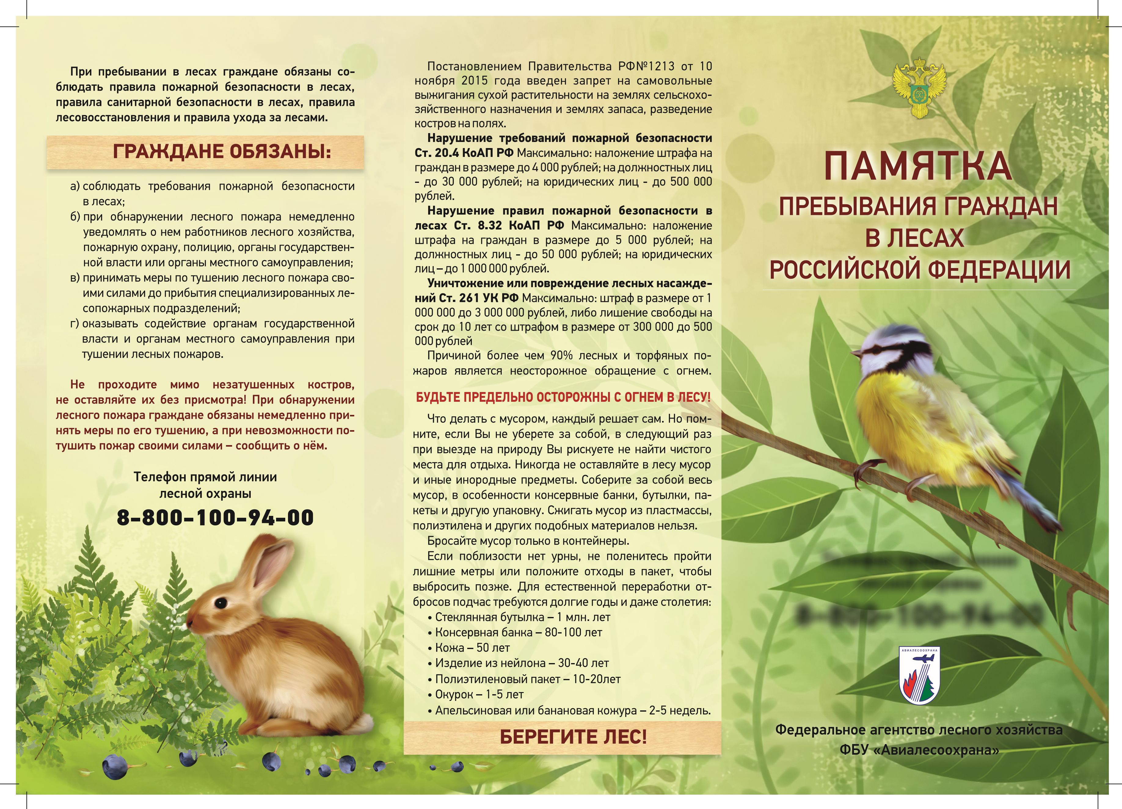

Дорогие посетители леса!
Лес – наиболее привлекательное место для отдыха и туризма. После большого и шумного города так приятна лесная тишина, тень и прохлада, чистый воздух, особый лесной аромат! Нога ступает по мягкой лесной почве, скрытой слоем опавшей листвы или хвои. Глаз присматривается к тому, что растёт на земле под деревьями – вдруг попадутся ягоды или грибы.
Приятно полюбоваться и лесными цветами. Летают и поют птицы, можно встретить и зверей. В лесу много привлекательного и приятного, и с каждым годом его всё больше и больше посещают люди. Современный транспорт позволяет туристам, рыбакам и охотникам проникать туда, где раньше человека почти не было. Лес болезненно реагирует на вторжение человека, особенно, если он глух к его заботам и тревогам.
Прочитав памятку, поделитесь ею с друзьями, коллегами и близкими. Надеемся, что информация окажется для вас полезной.
Телефон прямой линии лесной охраны

8-800-100-94-00
Согласно ст. 42 Конституции Российской Федерации «каждый гражданин имеет право на благоприятную окружающую среду, достоверную информацию о ее состоянии и на возмещение ущерба, причиненного его здоровью или имуществу экологическим правонарушением».

РЕБЫВАНИЕ ГРАЖДАН В ЛЕСАХ
Граждане имеют право свободно и бесплатно пребывать в лесах и для собственных нужд осуществлять заготовку и сбор дикорастущих плодов, ягод, орехов, грибов, других пригодных для употребления в пищу лесных ресурсов (пищевых лесных ресурсов), а также не древесных лесных ресурсов.
Гражданам запрещается осуществлять заготовку и сбор грибов и дикорастущих растений, занесенных в Красную книгу Российской Федерации, красные книги субъектов Российской Федерации, а также грибов и дикорастущих растений, которые признаются наркотическими средствами в соответствии с Федеральным законом от 8 января 1998 года N 3-ФЗ «О наркотических средствах и психотропных веществах».
Пребывание граждан может быть запрещено или ограничено в лесах, которые расположены на землях обороны и безопасности, землях особо охраняемых природных территорий, иных землях, доступ граждан на которые запрещен или ограничен в соответствии с федеральными законами.
Пребывание граждан в лесах может быть ограничено в целях обеспечения:
- пожарной безопасности и санитарной безопасности в лесах;
- безопасности граждан при выполнении работ в лесах.
СОБЛЮДАЙТЕ ТРЕБОВАНИЯ ПРАВИЛ ПОЖАРНОЙ БЕЗОПАСНОСТИ В ЛЕСАХ!
В период со дня схода снежного покрова до установления устойчивой дождливой осенней погоды или образования снежного покрова в лесах

ЗАПРЕЩАЕТСЯ:
- разводить костры в хвойных молодняках, на гарях, на участках поврежденного леса, торфяниках, в местах рубок (на лесосеках), не очищенных от порубочных остатков и заготовленной древесины, в местах с подсохшей травой, а также под кронами деревьев. В других местах разведение костров допускается на площадках, отделенных противопожарной минерализованной (то есть очищенной до минерального слоя почвы) полосой шириною не менее 0,5 метра. После завершения сжигания порубочных остатков или использования с иной целью костер должен быть тщательно засыпан землей или залит водой до полного прекращения тления;
- бросать горящие спички и окурки и горячую золу из курительных трубок, стекло (стеклянные бутылки, банки и др.);
- употреблять при охоте пыжи из горючих или тлеющих материалов;
- оставлять промасленные или пропитанные бензином, керосином или иными горючими веществами материалы (бумагу, ткань паклю, вату и т.д.) в непредусмотренных специально для этого местах;
- заправлять горючим топливные баки двигателей внутреннего сгорания при работе двигателя, использовать машины с неисправной системой питания двигателя, а также курить или пользоваться открытым огнем вблизи машин, заправляемых горючим;
- выполнять работы с открытым огнем на торфяниках;
- выжигать хворост, лесную подстилку, сухую траву и другие лесные горючие материалы на земельных участках, непосредственно примыкающих к лесам, защитным и лесным насаждениям и не отделенных противопожарной минерализованной полосой шириной не менее о,5 метра;
- уничтожать места обитания животных;
- разорять муравейники, гнезда, норы или другие места обитания животных;
- уничтожать лесную инфраструктуру (сенокосы, пастбища);
- запрещается рубка леса без разрешительных документов, а также повреждение деревьев;
- запрещается засорение леса бытовыми, строительными, промышленными и иными отходами, и мусором.

СОБЛЮДАЙТЕ
ЭТИ НЕСЛОЖНЫЕ ПРАВИЛА!

